Эргономика эксплуатации установок
Системы манипуляторов B&R со степенью защиты IP65 поднимают планку еще выше
B&R с гордостью представляет совершенно новый модельный ряд систем манипуляторов. Эти полностью закрытые панели доступны в широком диапазоне вариантов и имеют степень ударной защиты IP65, что позволяет оптимально устанавливать их на машинах.
Мультисенсорные широкоформатные экраны доступны в диагоналях от 18,5 до 24 дюймов с разрешением HD Ready или Full HD. Более крупные дисплеи с более высоким разрешением делают возможным отображение даже большей информации на каждом экране – огромное эргономическое преимущество для пользователей.
Высокое разрешение в портретном формате
Если пространство ограничено, а крупные дисплеи по-прежнему необходимы, также доступна модель диагональю 21,5 дюйма в портретном формате. С помощью дополнительных боковых ручек можно с легкостью манипулировать этими устройствами на машине. Два варианта системы с аналоговыми резистивными сенсорными экранами также доступны в формате 4:3, позволяя пользователям модернизировать свое управляющее оборудование и при необходимости каким-либо образом модифицировать имеющиеся у них ЧМИ.
Простая кабельная сеть
Эти панели скоммутированы с помощью доступных по цене стандартных кабелей, пропущенных в целях удобства через вал манипулятора – даже после установки. А для тех, кто выбирает Smart Display Link 3, который поддерживает расстояние до 100 метров между ПК и панелью, небольшой разъем RJ45 еще больше упрощает прокладку кабеля.
Простота в обращении
Система кронштейнов может быть оснащена кнопочными постами, селекторными переключателями, замками и встроенными кнопками аварийного останова. Благодаря встроенному считывателю RFID-меток индивидуальные права доступа можно настроить для каждого члена команды, работающей с машиной. Запись паролей на небольших кусках бумаги отошла в прошлое – туда, где ей и следовало быть.

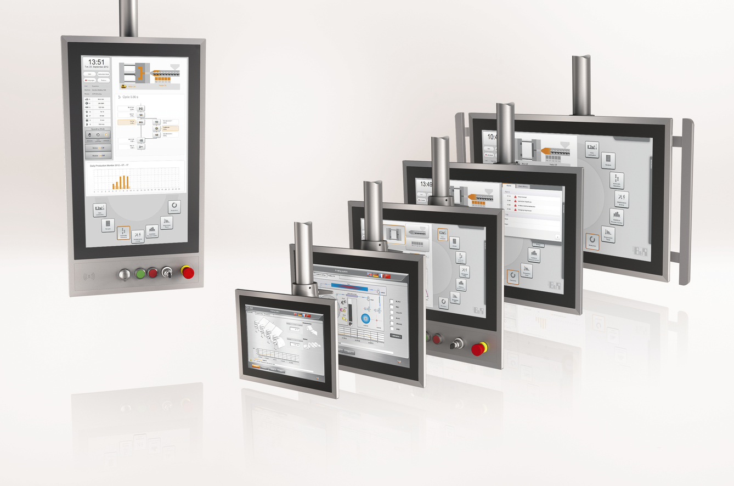
Дисплеи серии Automation Panel доступны для девяти различных моделей манипулятора и могут быть оборудованы дополнительными коммутационными элементами при необходимости.

О компании B&R
Компания B&R специализируется на инновационных решениях в сфере промышленной автоматизации, а также имеет представительства по всему миру со штаб-квартирой в Австрии. Продукция B&R сочетает в себе уникальные инженерные разработки и передовые технологии, и по праву завоевала международное признание и любовь клиентов. В портфолио B&R всегда найдется комплексное решение практически для любой задачи современной промышленности: автоматизация отдельных машин или целых заводов, продвинутое управление движением, визуализация, встроенные технологии безопасности и многое другое. Технологии промышленной полевой шины POWERLINK и openSAFETY, так же, как и мощная среда разработки Automation Studio являются основой постоянного совершенствования техники автоматизации и успеха компании на рынке. Дух инноваций позволяет компании B&R быть на острие прогресса, превосходя самые смелые ожидания своих клиентов.
Более подробную информацию Вы сможете найти на www.br-automation.com.

